2022

20

重庆市沙坪坝区人民政府联芳街道办事处
关于开展 2022 年度“119”消防宣传月
活动的通知

各科室，各社区，辖区物业管理公司、重点单位：
今年 11 月 9 日是第 31 个全国消防日，为扩大活动影响力，提升全民消防安全素质，营造全社会“关注消防、学习消防、参与消防”的浓厚氛围，现将有关事项通知如下。
一、活动时间
2022 年 11 月 1 日至 11 月 30 日。
二、活动主题
抓消防安全，保高质量发展。
三、活动内容
（一）围绕重点行业、领域开展宣传、演练活动。各职能科室、社区要针对新能源充电站及换电站、医疗、养老、冷链冻库、超市、餐饮、学校、教培机构、自建房、建材市场等行业突出火灾风险点，结合近期发生的具有一定影响的火灾，开展针对性宣传、培训、演练活动；要充分挖掘本行业、辖区消防工作集体和个人的先进事迹，全面展现社会各界履行消防安全责任的好做法、新成效，严格落实消防监管责任。
（二）围绕火灾自救能力、开展消防演练练兵活动。各微型消防站、物业管理公司、重点单位要组织单位工作人员常态化开展疏散逃生演练活动，提高单位员工处置消防火灾的技能，正确掌握使用消防器材的基本性能和操作方法，可邀请居民、楼栋长、网格员、志愿者、九小场所员工等群体参与活动，确实做到全民学消防、懂消防，提升全民消防安全素质。街道也将组织6个微型消防站开展消防“比武练兵”活动，各微型消防站站长要组织本站队员开展演练，熟悉消防器材。
（三）围绕消防安全专项行动开展宣传活动。各职能科室、社区、物业管理公司及重点单位要深入开展消防安全专项整治三年行动、高层建筑消防安全专项整治、打通消防“生命通道”集中治理行动、冷库消防安全专项排查整治、养老及医疗机构消防安全专项整治、工业厂房库房消防安全专项整治、宾馆饭店及餐饮场所消防安全专项整治等主题宣传，针对重点岗位、重点人员开展应急能力培训。
四、活动形式
（一）举办消防“119”消防宣传月主题活动。各单位要根据疫情防控实际，举办主题突出的“119” 消防宣传月主题活动，结合实际开展形式多样的主题宣传。
（二）营造浓厚宣传氛围。“119”消防宣传月期间，各单位利用地标建筑、商业综合体、网红景点等场所，利用城市大屏、楼宇电视等媒介，播放消防公益广告或安全提示，利用好各类公共视频、楼宇电视、户外大屏、车站灯箱广告栏、标语、横幅、海报以及消防宣传车等宣传媒介，集中播发消防安全宣传资料（附件 2），大力营造浓厚氛围，展现队伍建设成果，科普消防安全知识。
（三）开展系列社会宣传活动。
1.开展“消防志愿行”志愿服务活动。“119”消防宣传月期间，各社区要集中开展特色志愿服务，组织消防志愿者、消防宣传公益使者、基层网格员等力量，走进社会单位和社区家庭宣讲消防知识，帮助查改火灾隐患。
2.开展“全民学消防”活动。各单位要用好全民消防安全学习云平台，登录全民消防学习平台”（操作说明见附件 1），全面学习消防安全常识，针对居民群众、普通职工、外来务工人员、在校学生开展培训教育、参与答题，组织开展全员应急疏散演练和知识技能培训，努力营造“全民学消防”的浓厚氛围。
3.开展“消防大体验”活动。各社区、物业管理公司、重点单位要充分发挥消防宣传阵地作用，利用微型消防站、党群服务中心等场所大力开展消防宣传活动，要引导群众利用“全国消防体验场馆预约平台”就近预约参观消防教育馆、博物馆和对外开放的消防救援站，提升公众消防安全素质。
五、工作要求
（一）加强组织领导。各职能科室、各社区要围绕主题、统筹安排、组织落实。要结合业务工作同部署、同实施、同检查、同督导，确保宣传方案落地见效。
（二）加强疫情防控。各单位在开展“119”消防宣传月活动期间，要严格遵守疫情防控常态化的要求，在体现消防工作社会属性和公众参与度的同时，确保宣传活动安全高效开展。
（三）加强信息报送。各单位要紧密结合“119”消防宣传月活动主题，以落实主体责任、服务经济发展、提高安全意识为目的，全面掀起消防宣传热潮。各社区在11月25日将“119”活动工作开展情况报送至街道消防安全委员会办公室。相关工作开展情况，将纳入年度工作考评范畴。

附件：
1.“全民消防学习平台”操作说明
2.宣传物料设计稿

重庆市沙坪坝区人民政府联芳街道办事处
2022年10月25日

附件 1：

“全民消防学习平台”操作说明

步骤 1：登录学习平台
在微信中搜索“重庆消防”微信公众号并关注，点击“学习平台”，即可进入“全民消防安全学习平台”小程序。

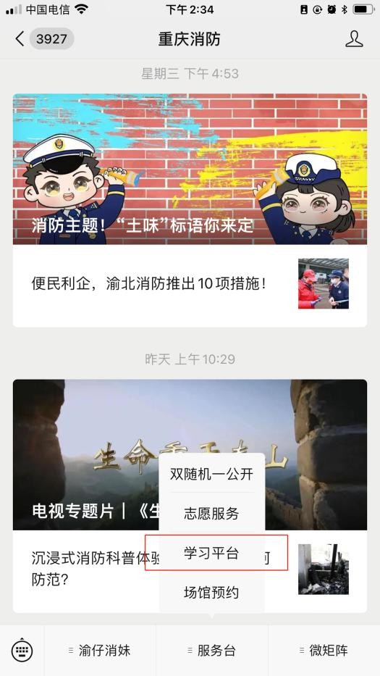

也可在支付宝首页搜索“全民消防学习平台”，点击一键登录， 进入平台登录注册。

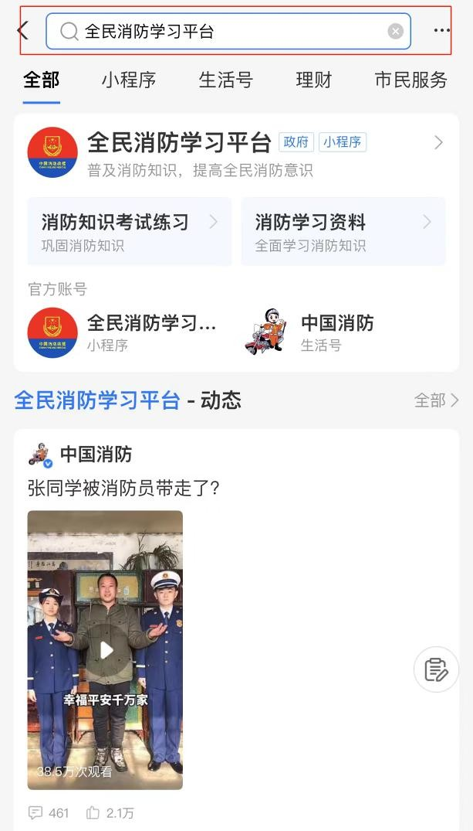

步骤 2：完成注册信息
点击“我的”，根据实际情况依次填写个人详细信息并提交。其中，个人地址一定要填写为“重庆市XX 区（县）”。
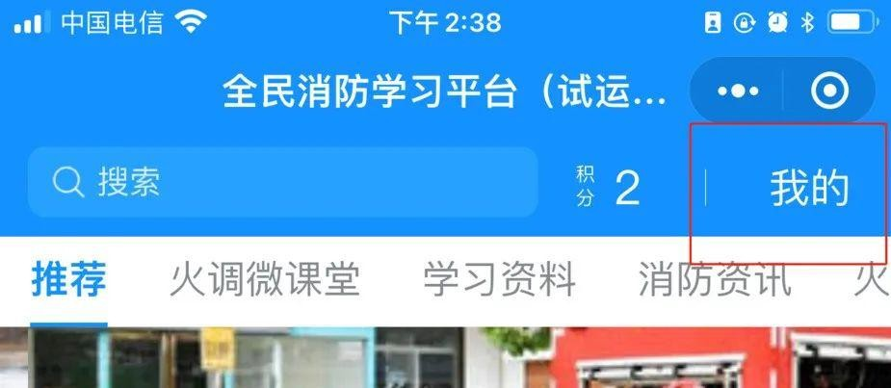
步骤 3：了解积分规则
返回“我的”个人页面，点击积分规则，了解积分详情。
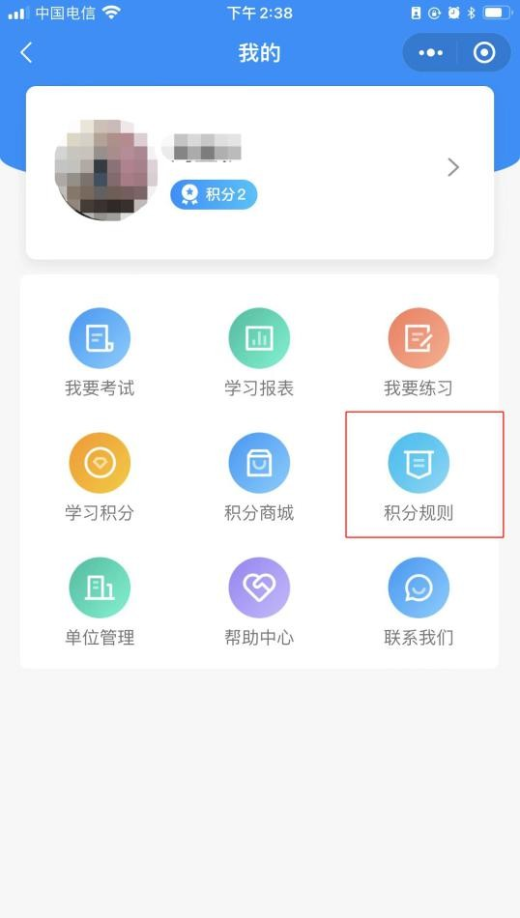
完成注册，即可进行消防知识学习。点击“首页”，进入“学习资料”“消防咨询”“火灾案例”等选项，可进入相关页面。
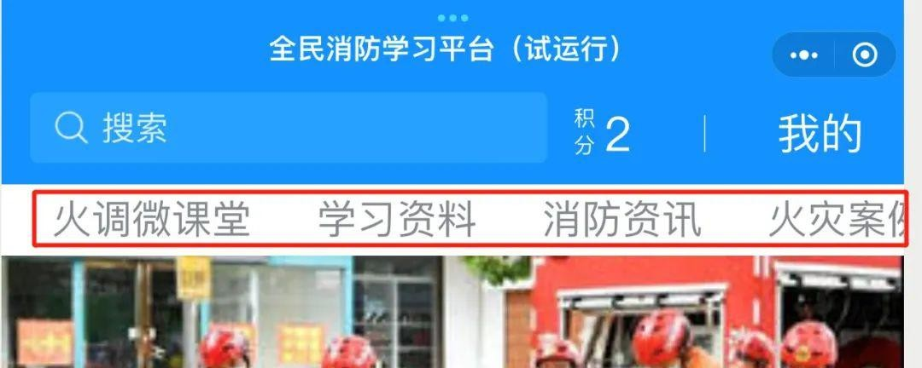
视听学习、时长获得 40 分后，可点击“我的”，选择“我要练习”或者“我要考试”，可随时进行检验学习成效。
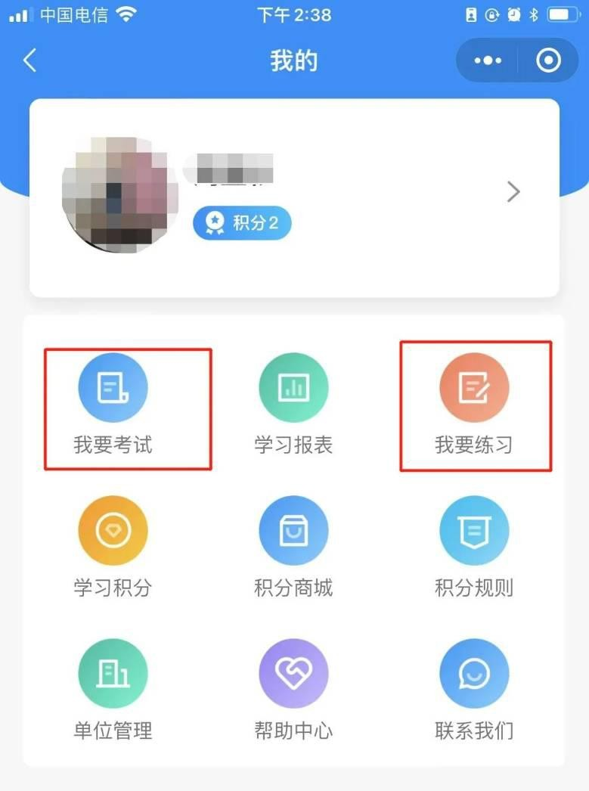

附件 2：

宣传物料设计稿

相关宣传物料设计稿请登录百度网盘下载，下载链接为：https://pan.baidu.com/s/1Jxv8oZmOppkPTul9rdx3rg，提取码：eoyz，部分内容示例如下。
示例
一、宣传标语
1.火灾不难防，重在守规章；小火要灭早，大火要快跑。（公众聚集场所类）
2.楼道停放充电存隐患，飞线入室充电酿恶果。（充电设施类）
3.消防设施别乱动，扑救火灾有大用。（物业类）
二、宣传提示
1.加强消防安全教育，对生产一线操作人员进行防火、灭火和逃生演练，尽量减少事故发生。（冷链物流类）
2.遇有火情，请及时拨打 119 报警；发现身边有火灾隐患，请及时拨打火灾隐患举报投诉电话 96119 举报。（公众聚集场所类）
3.医养机构属于消防安全重点单位，应按标准建设微型消防站，确保有人员、有器材、有战斗力，一旦发生火灾，第一时间到场，有效扑救初期火灾。（医疗养老机构类）
三、宣传海报
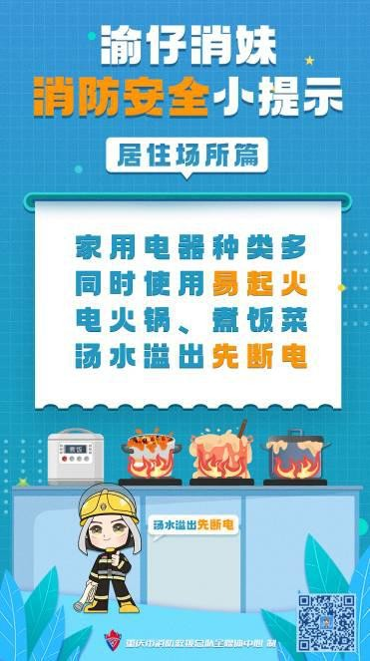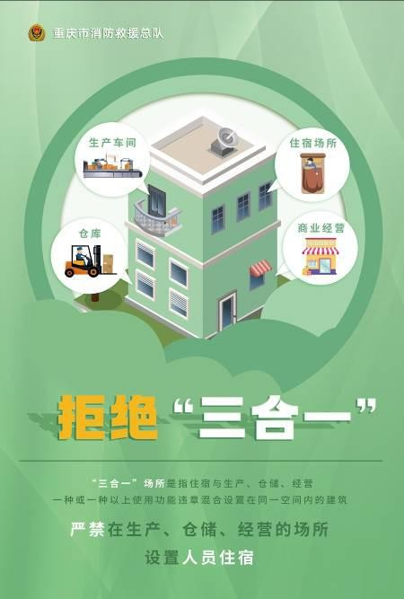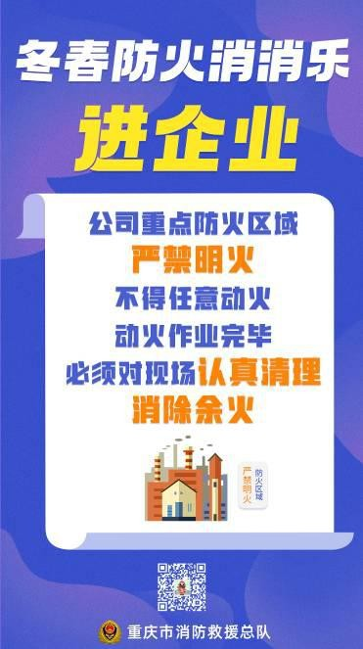
消防安全提示类 “三合一”场所类 消防宣传“五进”类

联芳街道党政办公室 2022年10月25日印发

